# MRF á netinu – Flýtileiðarvísir fyrir fjarheilsu sjúklinga

## Innskráning í MRF sjónkerfið

Þú getur skráð þig inn á MRF sjónkerfið annað hvort með því að velja slóðina sem augnlæknirinn þinn sendi þér (þetta er algengasta aðferðin) eða með því að skrá þig inn í gegnum MRF netreikninginn þinn.

### a. Innskráning í gegnum fjarheilsuslóð

Ef augnlæknirinn þinn hefur veitt þér fjarheilbrigðisslóð skaltu gera eftirfarandi til að skrá þig inn á MRF Online Vision System:

1. Smelltu á fjarheilbrigðisslóðina sem augnlæknirinn þinn gefur upp
2. Sláðu inn fæðingarár þitt
3. Smella 
4. Smella 
5. Haltu áfram í hluta 2. Kvörðun skjás

### b. Innskráning í gegnum MRF netreikninginn þinn

Ef þú hefur fengið Telehealth Clinic kóða og sjúklingaauðkenni frá augnlækninum þínum skaltu gera eftirfarandi til að skrá þig inn á MRF Online Vision System:

Skjáskot af tölvu

Lýsing mynduð sjálfkrafa

1. Farðu á vefsíðu MRF í gegnum vafrann þinn
   1. Fyrir Bretland / ESB skaltu fara á vefsíðuna [www.visioninhome.uk](http://www.visioninhome.uk)
   2. Fyrir ástralska / NZ viðskiptavini fara á vefsíðuna [www.visioninhome.au](http://www.visioninhome.au)
   3. Fyrir alþjóðlega viðskiptavini skaltu fara á vefsíðuna www.visioninhome.com
2. Veldu **Telehealth Login** í innskráningarvalmyndinni efst í hægra horninu
3. Sláðu inn **fjarheilbrigðiskóðann** þinn og **sjúklingaauðkenni** eins og þú gefur upp af augnlækninum þínum
4. Smella 
5. Smella 
6. Haltu áfram í hluta 2. Kvörðun skjás

## Kvörðun skjás

Það er nauðsynlegt að þú framkvæmir kvörðun á skjánum áður en þú prófar sjónina. Kvörðunina þarf aðeins að framkvæma einu sinni nema þú ákveður að prófa á öðrum skjá, en þá þarf að endurtaka hana. Til að framkvæma kvörðun skjás skaltu gera eftirfarandi:

1. Smella 
2. Kvörðunarskjárinn opnast. Haltu venjulegu banka/kreditkorti upp við skjáinn í hvíta kassanum sem birtist. Þú getur líka notað reglustiku með 5 cm stærð með því að smella á nota Reglustiku hnappinn.

Skjáskot af kortakvörðun

Lýsing mynduð sjálfkrafa

1. Smelltu á  og  þar til brúnir hvíta kassans passa við brúnir kortsins eða 5 cm á reglustikunni.
2. Smelltu á . Kvörðun skjásins er lokið
3. Ef þú ert með Web-myndavél eða myndavél að framan geturðu gert myndavélinni kleift að fylgjast með viewfjarlægð meðan á prófinu stendur.
   * 1. The web vafrinn mun biðja um að leyfa aðgang að myndavél, veldu Leyfa

Til að stilla tilvísun skaltu færa andlit þitt í tilgreinda viewfjarlægð (td 33 cm, 40 cm eða 50 cm). Þetta viewing fjarlægð er tilgreind undir kvörðunarhlutanum

Skjáskot af tölvuvillu

Lýsing mynduð sjálfkrafa

* + 1. Til hægðarauka er 33 cm um það bil lengd A4 (Letter) pappírs. Fyrir 40 cm er það um það bil lengd A4 (letter) pappírs auk hálfrar breiddar A4 (letter) pappírs. Fyrir 50 cm er það um það bil lengd pappírs í A4 (letter) stærð auk breiddar pappírs í A4 (letter) stærð. Teiknimynd af manneskju með langt nef og langt blað

       Lýsing mynduð sjálfkrafaTeikning af manneskju sem heldur á rétthyrndum hlut

       Lýsing mynduð sjálfkrafa
    2. Þegar andlit þitt er í tilgreindri viewfjarlægð, smelltu á **Stilla tilvísun** hnappinn og það mun stilla tilvísunina fyrir viewfjarlægð. Fjarlægðin milli andlits þíns og skjásins verður síðan reiknuð út í rauntíma út frá þessari tilvísun.

1. Haltu áfram í kafla 3. Uppsetning

## Uppsetning

Áður en þú prófar sjón þína með MRF sjónkerfinu skaltu ganga úr skugga um að þú sért rétt uppsettur með því að fylgja eftirfarandi skrefum nákvæmlega:

1. Deyfðu herbergisljósin
2. Gakktu úr skugga um að þú sitjir þægilega, innan seilingar frá lyklaborðinu og músinni
3. Hækkaðu hljóðstyrkinn í hátölurunum til að heyra röddina í gegnum leiðbeiningar
4. Stilltu birtustig tölvuskjásins á hámark. Þetta þarf að athuga í hvert skipti sem þú gerir próf.
5. Mynd sem inniheldur inni, lítil, borð, herbergi

   Lýsing mynduð sjálfkrafaGakktu úr skugga um að engin endurkast séu á skjánum þínum frá gluggum, hurðum eða ljósum í kringum þig
6. Notaðu lesgleraugun þín (ef þú þarft ekki gleraugu til að lesa þá þarftu ekki að vera í neinu)
7. Lokaðu augað sem ekki er verið að prófa með því að hylja það með hreinum pappír eða með því að setja pappír yfir gleraugun eins og sýnt er á myndinni
8. Gakktu úr skugga um að þú haldir réttri viewfjarlægð frá skjánum. Leiðbeiningar á skjánum munu gefa til kynna rétta viewfjarlægð (venjulega 33, 40cm eða 50cm). 33 cm er um það bil lengd pappírs í A4-stærð (Letter). Fyrir 40 cm er það um það bil lengd A4 (letter) pappírs auk hálfrar breiddar A4 (letter) pappírs. Fyrir 50 cm er það um það bil lengd pappírs í A4 (letter) stærð auk breiddar pappírs í A4 (letter) stærð.
   * 1. Haltu áfram í kafla 4. Að prófa sjón þína

## Að prófa sjón þína

Augnlæknirinn þinn gæti hafa úthlutað þér einu eða fleiri sjónprófum. Til að hefja prófun skaltu ganga úr skugga um að þú hafir lokað augað sem ekki er verið að prófa, snúið birtustigi skjásins í hámark og ert staðsettur í réttri viewfjarlægð (sjá kafla 3. Uppsetning).

### Próf á sjónskerpu

Skjáskot af tölvuleik

Lýsing mynduð sjálfkrafa

Sjónskerpa reynir á skýrleika miðhluta sjónarinnar.

* + 1. Til að prófa hægra augað, smelltu Svartur texti á hvítum bakgrunni

       Lýsing mynduð sjálfkrafa og til að prófa vinstra augað smelltu Svartur texti á hvítum bakgrunni

       Lýsing mynduð sjálfkrafa
    2. Sjónskerpuprófin krefjast þess að þú passir kassaformið á miðjum skjánum við eitt af formunum neðst á skjánum. Smelltu á rétta lögun með músinni. Ef þú ert ekki viss skaltu smella á spurningarmerkið.
    3. Prófið stöðvast sjálfkrafa þegar þú hefur náð niður í minnsta form sem þú sérð skýrt.

### Sjónsviðspróf

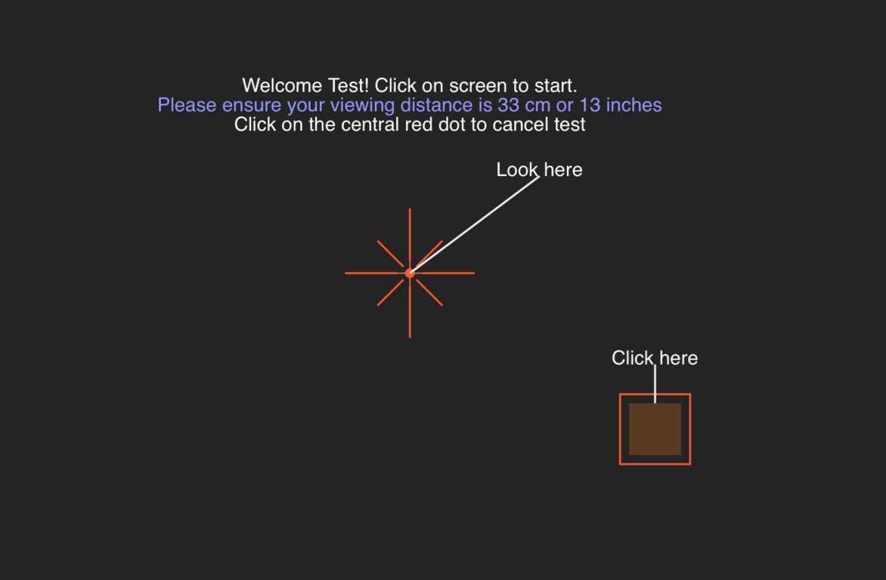

Sjónsviðsprófið mælir jaðarsjón þína.

* + 1. Til að prófa hægra augað, smelltu og til að prófa vinstra augað smelltu
    2. Þú verður að horfa á rauða krossinn á miðjum skjánum og smella með músinni í hvert sinn sem þú sérð hvítan eða gráan blett blikka í hlið sjónarinnar. Rauði krossinn mun færast á hverja brún skjásins meðan á prófuninni stendur.
    3. Fylgdu raddleiðbeiningum prófsins þar til prófinu er lokið.

## Vistar prófið

Þegar þú hefur lokið öllum prófunum sem augnlæknirinn þinn pantaði skaltu fara í Vista próf hlutann og vista niðurstöðurnar með því að smella á hnappinn 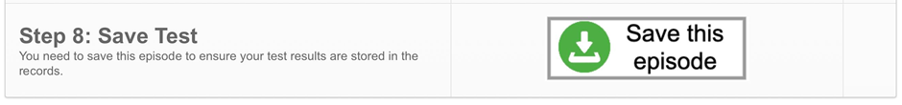 . Þetta mun vista prófið og leyfa augnlækninum þínum að fara yfir prófið.

**Rafrænar notkunarleiðbeiningar (e-IFU):**

Þessi IFU er fáanleg á rafrænu formi í gegnum opinberu Glance Optical Pty Ltd vefsíðuna, sem og beint innan MRF forritsins.

Pappírseintak er í boði án endurgjalds gegn beiðni.

Fyrir allar spurningar eða stuðning, vinsamlegast hafðu samband við þjónustudeild okkar á: info@glance-optical.com